**Муниципальное автономное дошкольное образовательное**

**учреждение - детский сад комбинированного вида № 25**

Юридический адрес: 620034 г. Екатеринбург, ул. Готвальда, 11 а,

Тел.: 245-33-70 e-mail: [mdou25@eduekb.ru](mailto:mdou25@eduekb.ru)



**Консультация для родителей**

**Возрастные особенности детей 6-7 лет**



**Подготовила воспитатель**

**Мамедова О.С.**

Екатеринбург

**В период 6-7 лет ребёнок растет «не по дням, а по часам».**

Происходит существенное изменение пропорций тела, что свидетельствует об определённом созревании организма. Совершенствуется работа сердечно-сосудистой системы.

В 6-7 лет интенсивно развивается опорно-двигательная система: скелет, суставно-связочный аппарат, мускулатура. В этом возрасте каждая из костей скелета значительно изменяется по форме, размерам, внутреннему строению. Становится ясным, почему 6-7 летнему ребёнку так трудно долго сидеть в неподвижной позе, понятно, почему неправильная поза (долго удерживаемая) легко приводит к нарушениям осанки**.**

**ПОЭТОМУ Соблюдайте двигательный режим ребенка**, ведь потребность в движении — главная потребность возраста! Не загружайте ребенка длительными «занятиями». Максимальное время «урока» 15-20 мин в день. Помните, что мышцы руки еще недостаточно развиты, длительные однообразные упражнения в тетрадях приводят к быстрому утомлению руки.

**Поведение ребёнка начинает регулироваться представлениями о том, что хорошо и что плохо.**

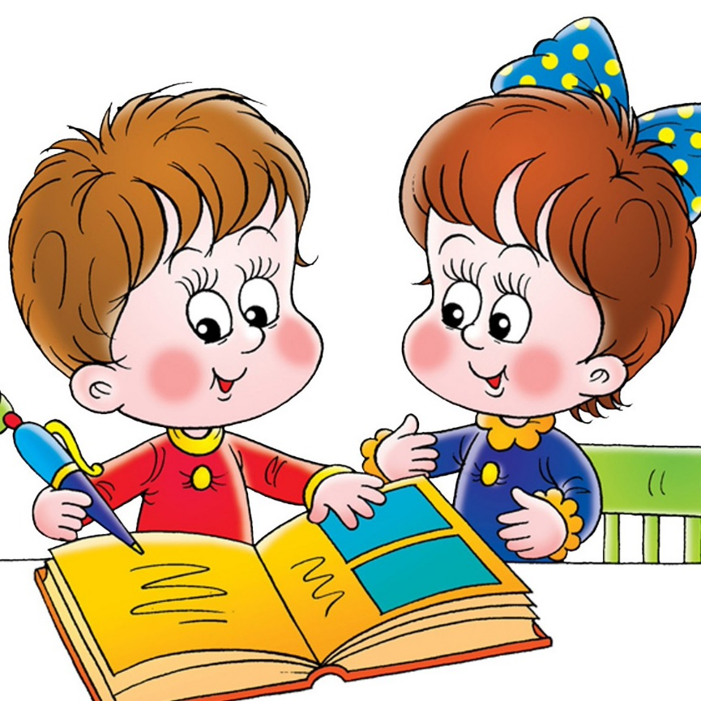

Ребёнок испытывает чувство удовлетворения, радости, когда поступает правильно, хорошо, и смущение, неловкость, когда нарушает правила, поступает плохо. Ребенок стремится качественно выполнить какое-либо задание, сравнить с образцом и переделать, если что-то не получилось. Дети начинают предвосхищать последствия своих действий. Это существенно влияет на эффективность произвольной регуляции поведения — ребёнок может не только отказаться от нежелательных действий или хорошо себя вести, но и выполнять неинтересное задание, если будет понимать, что полученные результаты принесут кому-то пользу, радость, удовольствие.

**ПОЭТОМУ Анализируйте с ребенком результаты работы,** которую он выполнил в быту, познавательном развитии, моральные поступки. Обсуждайте значение моральных понятий. Например, «добрый человек — это такой, который, всем помогает, защищает слабых». Помните, поведение родителей — эталон, на который ориентируется ребенок в своем поведении.

**Сложнее и богаче по содержанию становится общение ребёнка со взрослым.**

По-прежнему нуждаясь в доброжелательном внимании, уважении взрослого и сотрудничестве с ним, ребёнок стремится как можно больше узнать о нём, причём круг интересов выходит за рамки конкретного повседневного взаимодействия.

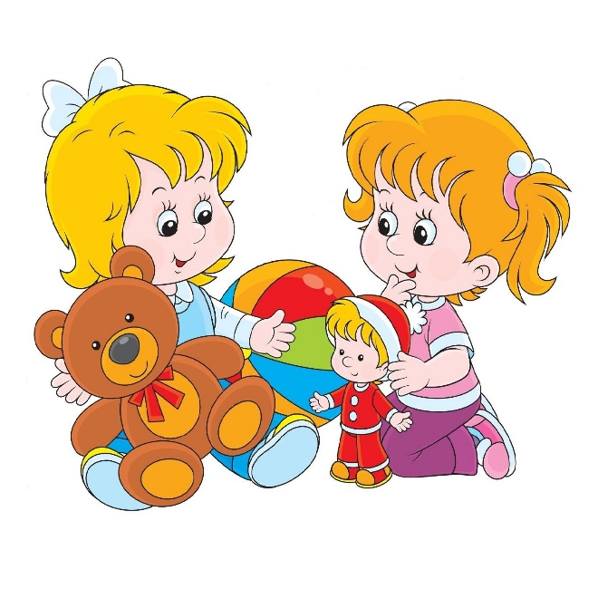

**ПОЭТОМУ чаще беседуйте с ребенком**, рассказывайте о том, что у вас произошло на работе, с какими людьми познакомились, что необычного, нового, красивого вы сегодня увидели. Для ребенка чрезвычайно важно делать всё правильно, быть похожим на взрослых и быть хорошим в глазах взрослого. Он, глядя на вас, будет стремиться поделиться своими «новостями».

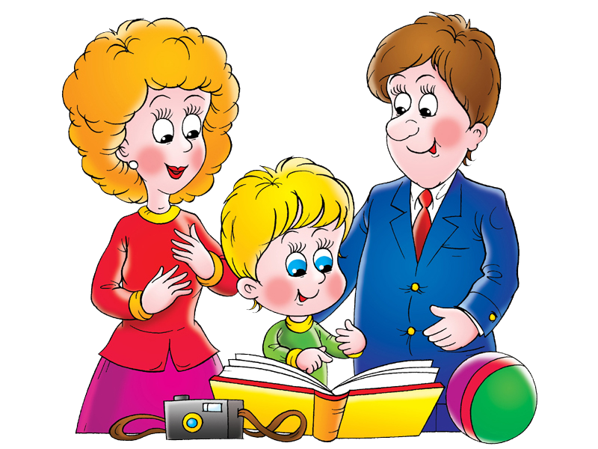

**Большую значимость для детей 6-7 лет приобретает общение между собой**.

Их избирательные отношения становятся устойчивыми, именно в этот период зарождается детская дружба. Дети продолжают активно сотрудничать, вместе у них наблюдаются и конкурентные отношения -— в общении и взаимодействии они стремятся в первую очередь проявить себя, привлечь внимание других к себе.

К 7 годам дошкольники испытывают чувство удовлетворения, собственного достоинства в отношении своей гендерной принадлежности, аргументировано обосновывают её преимущества.

Они начинают осознанно выполнять правила поведения, соответствующие гендерной роли в быту, общественных местах, в общении и определяют перспективы взросления в соответствии с полом.

**ПОЭТОМУ Поощряйте любые проявления гендерного поведения и обучайте различным способам его проявления.** А для этого ребенок должен видеть дома, как мама и папа заботятся друг о друге и членах семьи.

**Наступает новый этап развития познавательных способностей.**

Ребенок пытается самостоятельно придумать объяснения различным явлениям, активно интересуется познавательной литературой, графическими схемами, делает попытки использовать их самостоятельно.

**ПОЭТОМУ читайте с ребенком занимательную энциклопедическую литературу,** развивайте кругозор; предлагайте задания с головоломками, зашифрованными посланиями, лабиринтами - их очень много в детских журналах.

**Для 6-7 лет характерна в основном завышенная самооценка.**

Постепенно она становится более адекватной. Ребёнок способен удерживать в сознании негативные и положительные оценки. Обнаруживается чёткое проявление чувства стыда. Оно возникает уже при отвлечении от конкретной ситуации при одном лишь представлении о нежелательном поступке.

**ПОЭТОМУ важно оценивать полученный ребенком результат, а не его личность в целом.** Использование порицаний и замечаний при обучении детей этого возраста должно быть ограничено.

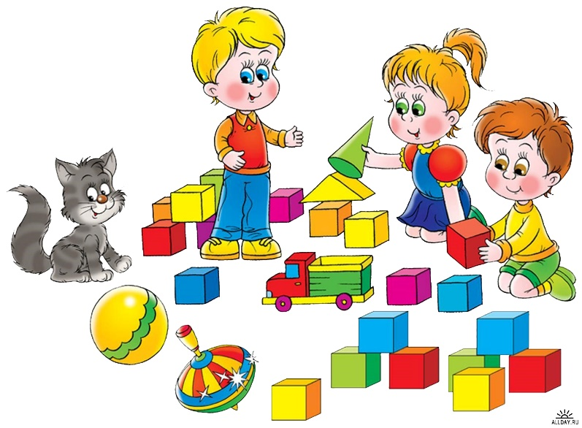

**Детям 6-7 лет по-прежнему нравится и хочется играть!**

В играх дети 6-7 лет способны отражать достаточно сложные социальные события — рождение ребёнка, свадьба, праздник, поездка, война. Нельзя запрещать ребенку играть! Тем самым вы нарушаете его естественное развитие. Активно принимайте участие в играх с правилами, которые развивают произвольность ребенка и тем самым готовят его к школе.

**ПОЭТОМУ избегайте «перекосов» в обучении детей.**

Ребенок должен сначала играть, а потом «заниматься в тетрадках». Играйте всей семьей в игры с карточками. Сейчас их великое множество. Это весело и увлекательно для всех!

Ведущим по-прежнему является наглядно-образное мышление, но к концу дошкольного возраста начинает формироваться словесно-логическое мышление.

К концу дошкольного возраста существенно увеличивается устойчивость непроизвольного внимания, что приводит к меньшей отвлекаемости детей. Вместе с тем, их возможности сознательно управлять своим вниманием, весьма ограничены. Сосредоточенность и длительность деятельности ребёнка зависит от её привлекательности для него.

В 6-7 лет у детей увеличивается объём памяти, что позволяет им непроизвольно (без специальной цели) запоминать достаточно большой объём информации. Из 10-15 картинок запоминает 6-7.

Воображение детей этого возраста становится, с одной стороны, богаче и оригинальнее, а с другой — логичнее и последовательнее. Оно уже не похоже на стихийное фантазирование детей младших возрастов.